ЛГИК-30 |  | Игровой комплекс
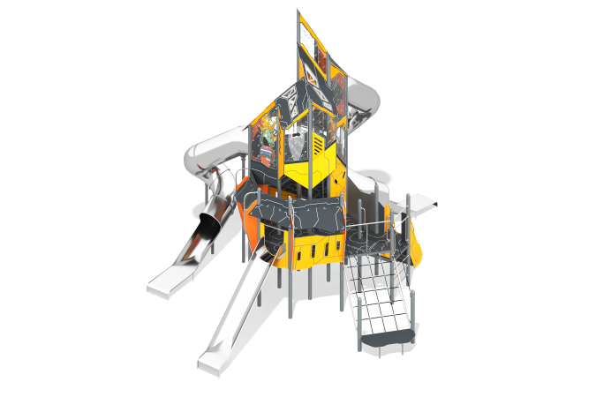

Размеры, мм: | 8150x10400x6900 | Вес, кг: | 3539
Характеристики материалов
Материалы: металл, пластик HDPE, поликарбонат монолитный, полипропиленовый канат, порошковая краска.
Комплектация: Тоннельная горка из нерж. стали марки AISI высотой 4500 мм – 1 шт; тоннельная горка из нерж. стали марки AISI высотой 3200 мм – 1 шт; горка желобообразная открытая из нерж. стали марки AISI высотой 1500 мм – 1 шт; трап – 1 компл; лестница HDPE – 1 компл; башня – 1 компл; Панель «Теорема Пифагора» – 1 компл; Бизиборд «Часы» – 1 компл; Бизиборд «лабиринт» – 1 компл; Бизиборд со счетами и доской для рисования – 1 компл; «Металлофон» – 1 компл.
Комплекс выполнен в виде многоуровневой башни, с тремя горками, наклонным трапом и лестницей.
18 опорных столбов комплекса выполнены из металлической круглой трубы диаметром 108 мм с толщиной стенки 3,5 мм, рамы полов площадок выполнены из металлической профильной трубы сечением 60х30х3 мм. Столбы и рамы полов окрашены порошковой полиэфирной краской.
Полы, скаты крыши, желтые и оранжевые заполнения (ограждения) имеют декоративную фрезеровку по поверхности и выполнены из листового полиэтилена низкого давления высокой плотности HDPE, толщиной 15 мм.
Прозрачные заполнения выполнены из монолитного поликарбоната толщиной 10 и 6 мм. В комплексе установлено три горки, две тоннельные винтовые и одна открытая желобообразная, выполненные из нержавеющей стали толщиной 2,0 мм.
Тоннельные винтовые горки имеют высоту 4500 мм и 3200 мм, открытая желобообразная с полукруглым скатом выполнена высотой 1500 мм.
Тоннельные винтовые горки состоят из двух участков закрытого, выполненного в виде круглой трубы с внутренним диаметром 760 мм и открытого участка и состоит из отдельных сегментов. Соединение частей (сегментов) горки осуществляется за счет фланцев толщиной 4 мм, расположенных на торцах с каждой стороны трубы (сегмента). Соединение фланцев и крепление фланца горки к комплексу осуществляется при помощи болтов. Для предотвращения получения травм фланцы по всему периметру закрыты специальными кожухами, выполненными из пластика HDPE. Кромки бортов открытого участка защищены круглой трубкой из нержавеющей стали диаметром 26,9 мм с толщиной стенки 2 мм.
Скат открытой желобообразной горки выполнен нержавеющей стали толщиной 2,0 мм, места соединения листов зашлифованы. Кромки бортов защищены круглой трубкой из нержавеющей стали диаметром 26,9 мм с толщиной стенки 2 мм.
Стартовая площадка горки имеет горизонтально-расположенную перекладину, выполненную из так же из круглой трубы из нержавеющей стали диаметром 26,9 мм, препятствующую выбеганию детей на скат. Опорные ножки горок выполнены из круглой трубы из нержавеющей стали диаметром 26,9 мм.
Боковые ограждения лестницы выполнены из листового полиэтилена HDPE желтого цвета толщиной 15 мм, а ступени и подступени из листового полиэтилена HDPE тёмно-серого цвета толщиной 15 мм,
Под каждой ступенькой установлена стяжка, выполненная из металлического профиля сечением 20х40 мм с приваренными пластинами толщиной 4 мм для крепления к боковым опорам и фиксации ступеней.
Для перемещения между площадками разных уровней между ними установлено 4 лесенки, выполненных из нержавеющей трубы диаметром 32 мм с толщиной стенки 2 мм.
Для подъема на нижний уровень, в комплексе установлен трап, выполненный из армированного каната диаметром 16 мм состоящий из шести прядей, каждая прядь армирована металлическими проволоками. Стальная проволока покрыта витым полипропиленовым сплитом.
Боковые опорные штанги трапа выполнены из трубы из нержавеющей стали диаметром 42 мм с толщиной стенки 3 мм.
Остальные штанги и ручки комплекса выполнены из нержавеющей стали диаметром 32 мм и 27 мм с толщиной стенки 2 мм.
В нижней части комплекса расположено 5 развивающих панелей бизибордов: Панель «Теорема Пифагора», Бизиборд «Часы», Бизиборд «лабиринт», Бизиборд со счетами и доской для рисования и «Металлофон».
- Панель "Теорема Пифагора" представляет собой щит из листового полиэтилена низкого давления высокой плотности HDPE толщиной 15 мм с фрезерованными изображениями геометрических фигур и формул. На щит установлена вращающаяся панель с тремя полыми прямоугольниками А, В и С.
Заполнение- стальные шарики. При вращении панели шарики свободно перекатываются в любой прямоугольник, при этом одновременно полностью можно заполнить только прямоугольник «С» или прямоугольники «А» и «В». Игровое поле закрыто прозрачным монолитным поликарбонатом.
- Бизиборд "Часы" представляет собой щит из листового полиэтилена низкого давления высокой плотности HDPE толщиной 15 мм с отфрезерованным изображением циферблата часов и подвижными стрелками. Рядом с циферблатом установлена доска для рисования, выполненная из листового полиэтилена низкого давления высокой плотности HDPE толщиной 10 мм с полочкой для мела.
- Бизиборд «лабиринт» представляет собой щит из листового полиэтилена низкого давления высокой плотности HDPE толщиной 15 мм с наложенным фрезерованным лабиринтом. Лабиринт выполнен из листового полиэтилена низкого давления высокой плотности HDPE толщиной 15 мм. По фрезерованным дорожкам лабиринта свободно перемещается стеклянный шарик диаметром 10 мм. Перемещение происходит за счет вращения лабиринта в округ оси. Поверхность лабиринта закрыта прозрачным монолитным поликарбонатом толщиной 6 мм.
- Бизиборд со счетами и доской для рисования выполнен из листового полиэтилена низкого давления высокой плотности HDPE толщиной 15 мм. Часть щита имеет грифельное покрытие под рисование. На щите расположено шесть рядов со счетами. Подвижные элементы счет выполнены из пластиковых цветных дисков, которые двигаются по направляющим, выполненным из круглых трубок из нержавеющей стали диаметром 10 мм.
- «Металлофон» представляет собой щит из листового полиэтилена низкого давления высокой плотности HDPE толщиной 15 мм. В щите сделана выборка для установки 11 трубок. Трубки имеют разную длинну, от 383 мм до 637 мм и выполнены из нержавеющей стали диаметром 26,9 мм. С левом верхнем углу щита имеется схема игры, выполненная фрезерованием.
Для извлечения звуков на щите при помощи стальных тросиков закреплено два молоточка выполненных так же из листового полиэтилена HDPE толщиной 15 мм.
Все элементы выполненные из метала, кроме нержавейки, окрашены порошковой полиэфирной краской. Весь резьбовой крепеж оцинкован.
Все выступающие части резьбовых соединений закрыты пластиковыми заглушками.

